Επίσκεψη Υφυπουργού Υγείας Ζ. Ράπτη στο Κρατικό Θεραπευτήριο - Γενικό Νοσοκομείο Κέντρο Υγείας Λέρου
02/07/2021
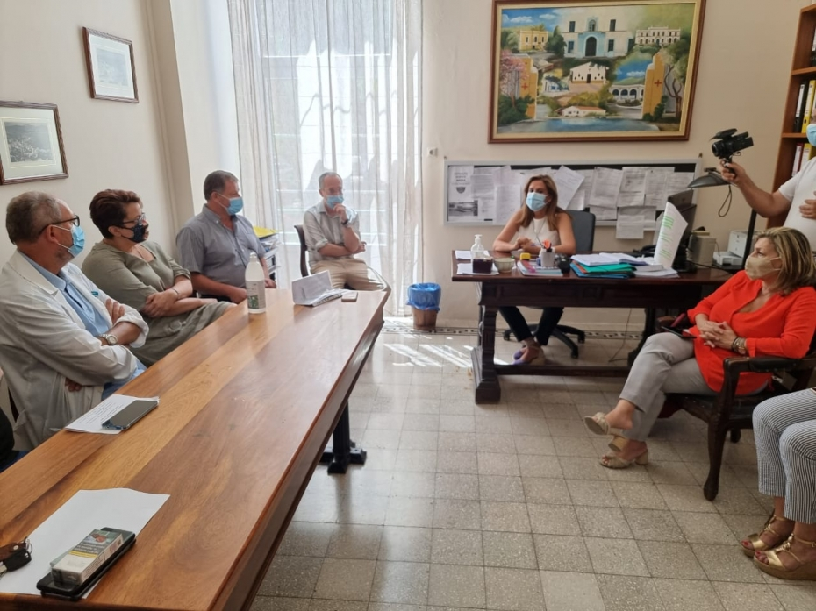
Επίσκεψη Υφυπουργού Υγείας Ζ. Ράπτη στο Κρατικό Θεραπευτήριο - Γενικό Νοσοκομείο Κέντρο Υγείας Λέρου
Η Υφυπουργός Υγείας Ζωή Ράπτη επισκέφθηκε σήμερα το Κρατικό Θεραπευτήριο της Λέρου (Παλαιό Ψυχιατρείο).

Η Υφυπουργός συναντήθηκε με τον Διοικητή κ. Βασίλη Στασινόπουλο, τον Διευθυντή της Ιατρικής Υπηρεσίας κ. Νικήτα – Σωτήριο Ταχλιαμπούρη, την Διευθύντρια της Νοσηλευτικής Υπηρεσίας κ. Σοφία Καρπάθιου, καθώς και τον Πρόεδρο των εργαζομένων κ. Αναστάσιο Τσαχουργιαννίδη, παρουσία της Αντιπεριφερειάρχη Υγείας και Κοινωνικής Μέριμνας Δωδεκανήσου, κας Χαρίκλειας Γιασιράνη.

Κατά τη συνάντηση, η Υφυπουργός ενημερώθηκε για την ιστορία και για τις ανάγκες του Θεραπευτηρίου σε προσωπικό και υποδομές.

Στη συνέχεια, η κα Ράπτη επισκέφτηκε το Γενικό Νοσοκομείο Λέρου, όπου είχε ευρεία σύσκεψη με τη Διοίκηση, το ιατρικό και νοσηλευτικό προσωπικό.

Ακολούθησε επίσκεψη στον Κοινωνικό Συνεταιρισμό ΠΕ του Τομέα Ψυχικής Υγείας Δωδεκανήσου (καζέρμα των βοτάνων), τον πρώτο που δημιουργήθηκε στην χώρα. Εκεί, η κα Ράπτη ενημερώθηκε για το έργο του και διαβεβαίωσε ότι το Υπουργείο Υγείας στηρίζει ενεργά το θεσμό των ΚοιΣΠΕ, προβλέποντας από φέτος για 1η φορά τακτική ετήσια ενίσχυσή τους, μέσω πιστώσεων κρατικού προϋπολογισμού.

Τέλος, η Υφυπουργός επισκέφθηκε το Δημαρχείο Λέρου, όπου συναντήθηκε με τον Δήμαρχο κ. Μιχαήλ Κόλια και συζήτησαν τα αιτήματα της τοπικής κοινωνίας καθώς και τη συνεργασία με την τοπική Αυτοδιοίκηση για την υλοποίηση δράσεων Ψυχικής Υγείας, η οποία προβλέφθηκε με Υπουργική απόφαση του Υπουργείου Υγείας.

Μετά το πέρας των επισκέψεων, η Υφυπουργός Υγείας δήλωσε:

«Με χαρά αλλά και συγκίνηση βρίσκομαι σήμερα στη Λέρο, ένα νησί που έχει ταυτίσει την ιστορία του με την ιστορία της Ψυχικής Υγείας της χώρας.

Θυμόμαστε πάντα ότι η Ψυχιατρική μεταρρύθμιση στην Ελλάδα ξεκίνησε από εδώ και όσα η Πολιτεία έπραξε τα τελευταία χρόνια και θα πράξει στο μέλλον, αποτελούν φόρο τιμής στους χιλιάδες ανθρώπους που πέρασαν από το Κρατικό Θεραπευτήριο Λέρου. Σκοπός μας να ενισχύσουμε περαιτέρω τον ψυχιατρικό τομέα του Νοσοκομείου με ιατρικό και νοσηλευτικό προσωπικό και να δημιουργήσουμε άμεσα νέο τμήμα οξέων περιστατικών, καθώς και πολυκλαδική Κινητή Μονάδα Ψυχικής Υγείας για την κάλυψη των αναγκών των γύρω νησιών».

